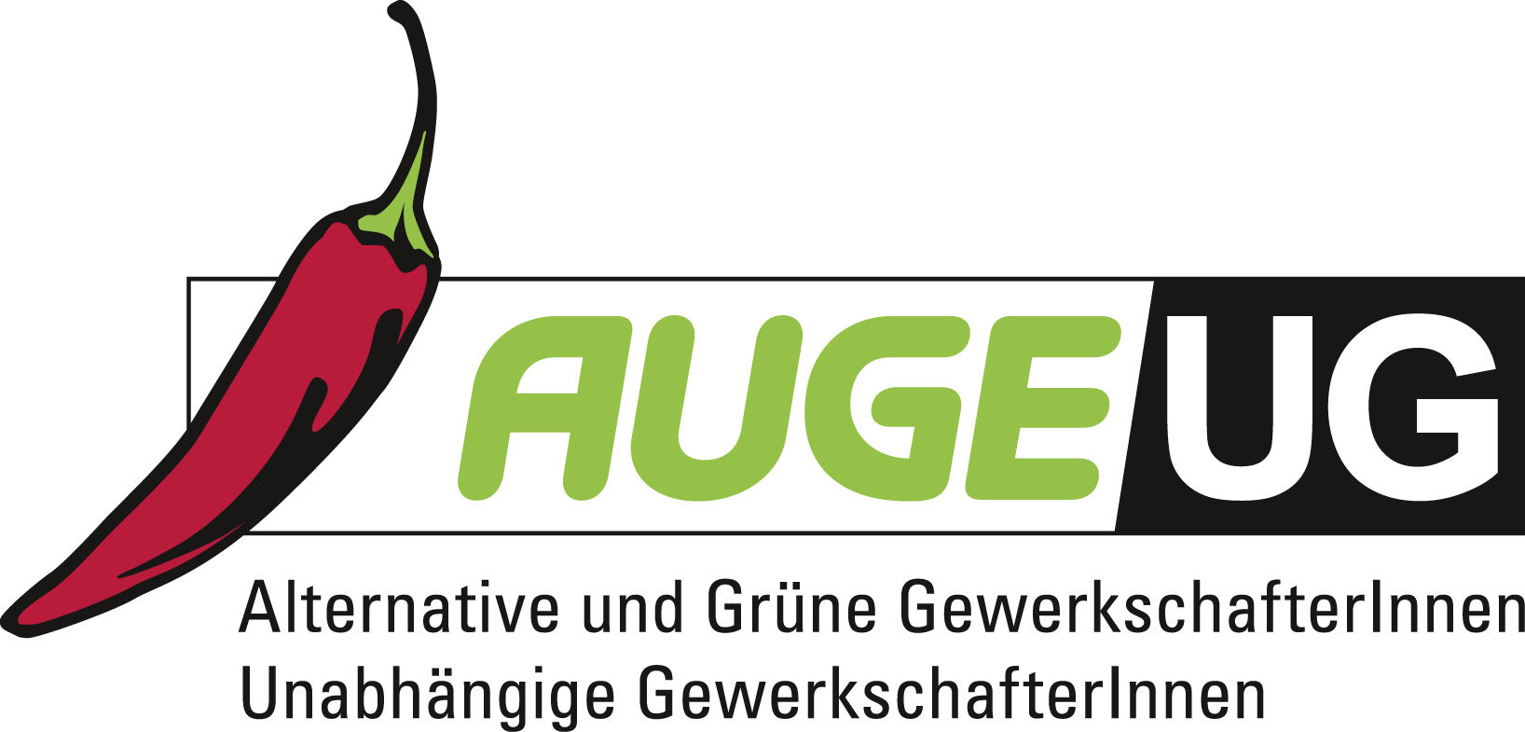

Antrag 01

der AUGE/UG -
Alternative und Grüne GewerkschafterInnen/Unabhängige GewerkschafterInnen

zur 162. Hauptversammlung der Bundesarbeitskammer
am 23. November 2017
Klares Nein zu den Angriffen auf den Sozialstaat von Rechts

Mit Entsetzen ist in den letzten Monaten festzustellen, dass verschiedene politische Parteien an den Grundfesten des Sozialstaates und des gemeinsamen Europa rütteln.

Im Zuge dieses Rüttelns treten das Bekenntnis zu Demokratie, Rechtsstaat sowie Grund- und Freiheitsrechte gegenüber einer polemischen Aufteilung in wertvolle und weniger wertvolle Menschen in den Hintergrund.

- Mit der Schaffung der sogenannten „Mindestsicherung light“ in Oberösterreich und Niederösterreich wird grundlegendes Europarecht wissentlich verletzt und gesellschaftliches Konfliktpotential geschaffen. Es ist offenkundig, dass ein Mensch in Österreich mit einem Betrag von € 560,- im Monat (zwölf Mal im Jahr), kein menschenwürdiges Leben führen kann.
- Mit der Schaffung eines „Deckels“ für Familien ignorieren die Bundesländer Oberösterreich und Niederösterreich die Judikatur des Verfassungsgerichtshofes, der bereits im Jahr 1988 eine derartige Regelung als unsachlich aufgehoben hat.
- Der Versuch, die Familienbeihilfe für Kinder, die nicht in Österreich leben, zu kürzen, ist einerseits eindeutig europarechtswidrig und hätte andererseits auf etwa 60.000 Kinder mit Lebensmittelpunkt in Österreich erheblich negative Auswirkungen.
- Die politische Propaganda zur Ermöglichung eines Zwölf-Stundentages ohne Ausgleich für ArbeitnehmerInnen erinnert an Zeiten, die schon seit hundert Jahre vorüber sein sollten und stellt eine erhebliche Bedrohung, etwa auch der Gesundheit von ArbeitnehmerInnen dar.
- Die Polemik gegen angebliche „Zwangsmitgliedschaften“ in den Kammern blendet aus, dass die Pflichtmitgliedschaft eine zentrale Voraussetzung für das Funktionieren des Systems der Kollektivverträge ist. Wer daran rüttelt, rüttelt etwa auch an der Existenz des 13. Und 14. Monatsgehaltes.

Die Wahlprogramme verschiedener Parteien lassen befürchten, dass mit diesen bereits erfolgten Angriffen auf den Sozialstaat leider noch lange kein Ende der Fahnenstange erreicht ist. Beispielhaft ist das am weiteren Gegeneinander-Ausspielen von Menschen mit niedrigem Einkommen aufgrund ihrer Herkunft ablesbar. So wurde etwa die Mindestsicherung für alle in Österreich lebenden Personen in Frage gestellt und die „sektorale Schließung des österreichischen Arbeitsmarktes für EU-Ausländer und Drittstaatsangehörige zum Schutz heimischer Arbeitnehmer“ gefordert.

Die 162. Hauptversammlung der Bundesarbeitskammer möge daher beschließen:
Die Hauptversammlung der BAK tritt allen Versuchen, das Arbeits- und Sozialrecht auszuhöhlen und Menschen gegeneinander auszuspielen, entgegen. Das Arbeits- und Sozialrecht ist zum Schutz der Menschen da. Jede Aushöhlung richtet sich nicht allein gegen einzelne Gruppen, sondern gegen alle ArbeitnehmerInnen und ihre Angehörigen.
Die Hauptversammlung der BAK bekräftigt darüber hinaus, dass diese Rechtsgrundlagen für alle Menschen, die im Leben und bei der Arbeit österreichischem Recht unterliegen, in gleichem Maße zu gelten haben. Wir treten allen Bestrebungen entgegen, Menschen in Gruppen aufzuspalten, sie auseinanderzudividieren und einzelne Gruppen zu diskriminieren.
Die Hauptversammlung der BAK stellt zudem fest, dass es die Aufgabe der Arbeiterkammer und ihrer FunktionärInnen ist, gegen tendenziöse, menschenverachtende und diskriminierende Darstellungen aktiv aufzutreten und gegen die Schwächung der sozialen Sicherheit und des Schutzes der ArbeitnehmerInnen aktiv zu sein.

